综合扫描器的设计与实现
论文题目
）摘要：扫描器是网络安全检测的一种重要的工具。如果有人想要入侵某台计算机，那端口就是他的突破口，而通过网络扫描，则可以确定目标主机开放端口，使用操作系统，可以发现系统安全漏洞、弱口令等相关信息，对于不必要开放的端口，及时关闭，对于开放的端口，预测可能出现的风险，并采取相应的措施，如细化过滤规则，以此来提高计算机的安全性，避免或者减少损失。因此，网络扫描技术是网络安全的基本技术之一，对维护系统安全具有重要意义。同时，通过扫描器的编写，可以使读者深入掌握IP、TCP、UDP、ICMP等协议原理与实现技术，掌握设计、实现网络安全应用程序和工具的基本方法，同时对黑客攻击的主要手段也有一个深入的了解，为进一步研究网络管理和网络安全技术打下基础。疲劳破坏是船体结构主要的失效模式之一，因此，关于船体结构疲劳问题越来越受到国内外有关人员 ……
（小4号宋体）

关键词：关键词1网络安全； 关键词2端口扫描； 关键词3网络协议

To Design and Implement the Synthetical Scanner
（题目）
TimeAbstract：Network scanner is a vitally important tool for internet security. If someone tries to attack the computer system, the port must be the breach. However, the opening port of the mainframe can be found out by scanning the network. Then with the help of operating system, the major irrelevant information, such as system security vulnerabilities and weak password, can be found. Computer security can be improved a lot and the loss can be reduced as low as possible, if we timely close the unnecessarily-open port, predict the risk possible to occur, and take measures accordingly, for instance, to detail the filtering rules. Network scanning is one of the essential technologies to ensure the security of network. Besides, it’s of vital importance to maintain the security of whole computer system. Meanwhile, by writing the programs of the scanning, the readers can not only penetrate into the implementation techniques and protocol principles concerning IP (Internet Protocol), TCP (Transmission Control Protocol), UDP (User Datagram), ICMP (Internet Control Message Protocol) and so on, but also master the basic techniques to design and achieve the application and tools of network security. What’s more, if giving an insight into the major methods that the hackers usually employed, we can lay the solid foundation to further the study of the administration and security of the networks.This paper is carried out on the basis of the 211 project—Semi-physical simulation system for ship motion control. ……
（小4号Times New Roman体）
……

Key words: Network Security; Port Scanning; Network Protocol neural network, PID, autopilot, GA
（小4号Times New Roman体加粗）

第1章 绪 论

1.1 概述
随着计算机的飞速发展，我们的生产生活越来越离不开计算机，这时一个不容忽视的问题也随之而来——计算机安全，而谈到计算机安全，我们就不得不谈到端口扫描技术。端口是一台计算机与外界联系的“门户通道“，而一个开放的端口则可以看成是一个打开的”通道“，本机的信息可以从这里出去，而外来的信息也从这里进来。一个IP对应65536个端口，计算机上的各个服务都会对应一个或者多个端口，但我们是否能保证有些打开的“通道”在我们不知道的情况下被人利用，导致计算机上的重要资料丢失或者损坏呢，这时端口扫描就显得非常必要了。通过端口扫描，可以确定某计算机是否处于活动状态，如果处于活动状态，则可以进一步确定其开放的端口，这看似是对一台主机进行攻击前的准备工作，但它也同样可以作为预防他人攻击的措施。对于不必要开放或者不知道用途的的端口，可以及时关闭，这样则可以减少计算机被攻击的风险。
在端口扫描技术中，主要是通过各种网络协议来确定主机的活动情况或者端口的开放情况，所以对端口扫描技术的研究，有助于读者深入了解计算机网络中的多种传输协议，了解计算机网络的工作原理等。多种多样的扫描技术，会涉及到计算机网络模型中数据链路层、网络层、传输层和应用层，涵盖计算机网络的多种传输协议。虽然扫描技术繁多，但其原理却都是一样，即通过协议的各个字段来确定主机或者端口的开放情况。一般步骤都分为两步，第一步是通过一种协议对目标主机或者端口发起请求，第二步则是通过解析目标主机或者端口返回的数据包来确定该主机或者端口的开情况，从而完成扫描。

1.2 课题背景及意义

扫描器是网络安全检测的一种重要的工具。通过网络扫描，可以确定目标主机开放端口，使用操作系统，可以发现系统安全漏洞、弱口令等相关信息。因此，网络扫描技术是网络安全的基本技术之一，对维护系统安全具有重要意义。
在网络日益发展的今天，网络安全就成为一大难题，而扫描器不仅可以用了攻击，也可以作为一种防御手段，提前知道自身网络的漏洞，以便于采取必要的措施，所以说扫描器是网络管理员日常维护工作中不可或缺的工具。虽然现有技术已经处于成熟阶段，但如果我们只是会使用这些工具还远远不够；现在网络技术更新速度日新月异，如果我们还只停留在使用工具阶段，一旦技术革新，这些工具失效，我们就无能为力。所以，我们就必须要去了解扫描器更底层的实现，清楚它的工作原理，以便应对各种变化。
通过自己实现网络扫描器，我们可以深入掌握TCP、ICMP协议原理与实现技术，掌握设计、实现网络安全应用程序和工具的基本方法，同时对黑客攻击的主要手段也有一个深入的了解，为进一步研究网络管理和网络安全技术打下基础。

1.3 国内外研究现状
从因特网出现开始，就伴随着网络安全问题，扫描技术也氤氲而生，经过几十年的发展，网络扫描技术已经趋近于成熟阶段，各式各样的扫描器，如nmap、SinScan、S扫描器、superscan等，基本上都能实现高效的扫描，且效果很好；而且如今的扫描器，也同样可以从多个方面，采用多种技术进行扫描，这样就实现了各种扫描技术之间的互补，让扫描结果更加准确。

1.4 本论文的研究内容
本论文研究了如何利用各种网络协议来设计和实现一个网络扫描器，其中包含多种扫描方式，可以通过扫描判断一台主机的活动情况和指定IP端口的开放。主要通过对目标主机或者端口发送指定的请求数据包，然后接受返回的数据包并解析这些数据包，从而判断目标主机或者端口的开放情况，更进一步可以判断是否是由目标主机防火墙拦截而导致的无法连接，具体实现的功能和采用的技术如下：
（1）实现ARP探测局域网内活动的主机
对于局域网内活动主机的探测，可以通过ARP协议来实现，原理为，当本机想知道和其处于同一局域网内的某主机是否处于活动状态时，其可以向该局域网发送ARP广播，如果目标主机处于活动状态，则其会向本机回复一个ARP应答，因此，如果向一个局域网发送了某个IP的ARP请求广播之后，又收到了来自该主机的应答ARP，则可以判定该主机处于活动状态。
（2）实现ICMP探测指定IP的主机
对于所有的IP主机的探测，都可以通过ICMP协议来实现（类似ping命令），原理为，ICMP虽然是网络控制协议，一般用于传递错误信息，如超时、目的不可达等，但ICMP协议还能用于发送回显请求（type=8，code=0），如果目的主机处于活动状态，则返回一个ICMP回显应答（type=0，code=0），如果目的主机不处于活动状态，则返回一个目的主机不可达报文（type=3，code=1），因此，如果向一个IP主机发送ICMP回显请求之后，又收到了来自该IP主机的回显应答，则可以判定该主机处于活动状态，相反，如果收到了ICMP目的主机不可达报文，则该主机不处于活动状态。
（3）实现TCP、UDP Connect扫描指定IP的指定端口
TCP和UDP协议工作与传输层，则通过TCP和UDP扫描，可以判断目的IP的具体端口的开放情况，原理为，对于TCP扫描，当对一个IP的某TCP端口发起TCP连接请求时，如果三次握手完成，则表示该IP的指定端口处于开放状态，因此当对一个IP的某端口发起TCP连接请求之后，如果建立成功建立，则可以判定目的主机的此端口处于开放状态；对于UDP扫描，当对一个IP的某UDP端口发送一个UDP请求时，如果该IP的此端口处于开放状态，则不会回应任何报文，相反，如果端口不处于开放状态，则会返回一个ICMP端口不可达报文（type=3，code=3），因此，当对某IP的指定UDP端口发送UDP请求时，如果收到ICMP端口不可达报文，则可以判定目的IP的此端口不开放，相反，如果为收到ICMP端口不可达报文，则可以认为目的IP的此端口开放。
（4）实现TCP SYN扫描指定IP的指定端口，同时区分出被防火墙拦截的端口
对于TCP扫描，也可以不用建立完整的连接，只需要完成三次握手的两次则可以判断目的IP的指定TCP端口的开放情况，同时根据返回的数据包，通过解析也能判断是否是被防火墙拦截才出现端口显示关闭的情况，原理为，通过自行构造TCP数据包，并发送给目的主机的指定端口，如果收到TCP应答数据包，则该主机的此端口处于开放状态，如果收到ICMP端口不可达数据报文，则该主机的此端口处于不开放状态，如果未收到任何回复报文，则被防火墙拦截，因此，如果对某IP的指定端口发送一个TCP连接请求数据包，如果收到相应的TCP应答数据包，则该主机的此端口开放，如果收到ICMP端口不可达报文，则该主机的此端口不开发，如果未收到任何数据包，则被防火墙拦截。

1.5 本论文的结构安排
本论文主要结构如下：
第一章 绪论，介绍了论文的基本概述、选题背景及意义、国内外研究现状以及本论文主要完成的工作及基本原理，从整体上对本论文进行了一次说明。
第二章 技术原理，介绍了扫描技术用到的四种协议的原理，包括ARP协议，ICMP协议，TCP协议、UDP协议以及IP协议，详细解释了这些协议的用途和报文格式即具体字段含义，以及在实现扫描器时各个字段具体需要填充的值。
第三章

第2章 扫描技术的实现原理
扫描器主要是利用了各种协议的工作原理来进行扫描的，一般都分为两步，第一步是（构造）发送数据包，第二步是接收(解析)数据包。根据发送的数据包不同，则采用的扫描方式就不同，根据接收并解析的数据包内容，则可以判断一个主机的活动情况或者一个端口的开放情况，所以，一次扫描的主要流程如下图2-1：
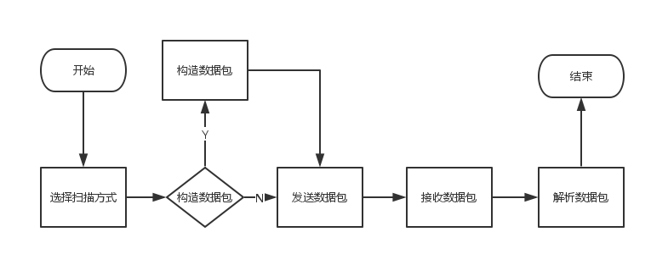
图2-1 扫描主要流程图

2.1 ARP探测局域网主机原理

2.1.1 ARP协议
ARP（Address Resolution Protocol）地址解析协议，用于在局域网内解析一个IP对应的物理地址。当数据包到达最后一个路由器时，路由器会查找本地ARP缓存，如果能找到与目的IP对应的物理地址，则向此物理地址发送数据包，如果未找到，则向此局域网广播一个ARP请求；局域网内所有活动的主机都会收到此ARP请求，但只有IP地址与ARP请求中目的IP一致的，才会向发送方回复一个ARP应答数据包，由此便可获取目的主机的物理地址。 ARP数据包的格式如下图2-2：
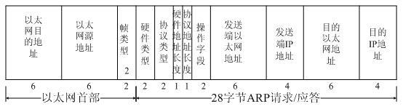
图2-2，ARP数据包格式

2.1.2 ARP扫描原理
ARP扫描就是向需扫描的主机发送ARP请求，如果收到相应的ARP应答，则表示目标主机为活动状态。为实现ARP扫描，需了解ARP报文的各个字段意义， 其中：
以太网目的地址：发送ARP请求时为FF-FF-FF-FF-FF-FF，接收到的ARP应答为本机物理地址；
以太网源地址：发送ARP请求时为本机物理地址，接收到的ARP应答为需查询的主机物理地址；
帧类型：在ARP扫描中，上层协议为ARP协议，为0x0806；
硬件类型：一般的以太网为0x0001；
协议类型：在ARP扫描中，上层协议为IP协议，为0x0800；
硬件地址长度：即物理地址长度，固定为6；
协议地址长度：上层为IP协议，即IP地址长度，固定为4；
操作字段：ARP请求为1，ARP应答为2；
发送端以太网地址：即本地物理地址；
发送端IP地址：即本地IP地址；
目的以太网地址：发送ARP请求时，固定填充0；
目的IP地址：即接收端IP地址；
在实现ARP扫描的时候，只需要按照上面各个字段的要求，构造数据包，然后发送，并接受返回的数据包，如果接受到数据包，则解析该数据包，如果解析完的各个字段与上面字段中要求的ARP应答报文相同，则完成扫描，认为该主机为活动状态，否则该主机为不活动状态。

2.2 ICMP探测指定IP主机原理

2.2.1 ICMP协议
ICMP（Internet Control Message Protocol）网络控制协议，它是TCP/IP协议族的一个子协议，属于网络层，用于在IP主机、路由器之间传递控制消息。控制消息包括网络情况、主机或者端口可达情况、路由是否可用等网络本身的消息。这些控制消息虽然并不传输用户数据，但是对于用户数据的传递起着重要的作用。其中还有一点很重要，一个ICMP报文不会引发另一个ICMP报文，不然可能引起死循环，所以ICMP报文是不可靠的，如果在传输过程中丢失，不会有任何反馈。
ICMP报文类型有15种，每一种类型下根据代码不同，又有多种具体功能。根据类型的不同，ICMP报文的格式也不同，只有前四字节是固定的，如图2-3：
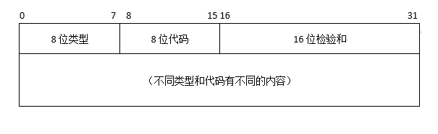
图2-3，ICMP数据包格式

2.2.2 ICMP扫描原理
在ICMP扫描中，需要用的ICMP报文类型有两个，分别是回显应答（type=0）和请求回显（type=8），这两种类型下都只有一种代码，即code=0。两种类型的报文格式相同，如图2-4：
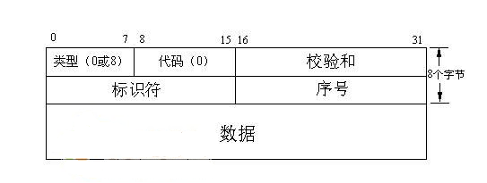
图2-4，ICMP请求回显和回显应答数据包格式
ICMP扫描就是向需扫描的主机发送ICMP请求回显数据报文，如果收到来自目标主机的ICMP回显应答数据报文，则表示目的主机处于活动状态。为了实现ICMP扫描，则需要先了解ICMP请求回显和回显应答数据报文的各个字段的意义，其中：
类型：本机向目标主机发送ICMP请求回显报文时，type=8，目标主机如果处于活动状态，回复的ICMP回显应答报文type=0；
代码：本机向目标主机发送ICMP请求回显和目标主机如果处于活动状态回复的ICMP回显应答报文的code都为0；
检验和：检验和为ICMP的头部检验和（检验采用16位反码求和方式计算）；
标识符：即唯一标识本次请求回显的标识；
序号：可以固定填充0即可；
数据：也是可以随意填充，无特殊意义。
在实现ICMP扫描时，先按照请求回显数据报文的要求，构造相应的数据包，然后发送至目的目的主机，等待返回的数据包，如果成功接收到数据包，则解析这个数据包，如果解析的数据包各个字段符合ICMP回显应答数据报文格式且是目标主机发送过来的，则表示目标主机处于活动状态，否则目标主机处于不活动状态。

2.3 TCP（TCP SYN）探测指定IP端口原理

2.3.1 TCP协议
TCP（Transmission Control Protocol）传输控制协议是一种面向连接的、可靠的、基于字节流的传输层通信协议，属于传输层。TCP传输的过程可以分为三个：建立连接（俗称的三次握手）、传输数据（以字节流传输，因为是可靠传输，所以传输过程中会包含拥塞控制、超时重传等各种控制过程）、断开连接（俗称的四次挥手）。TCP报文格式如图2-5：
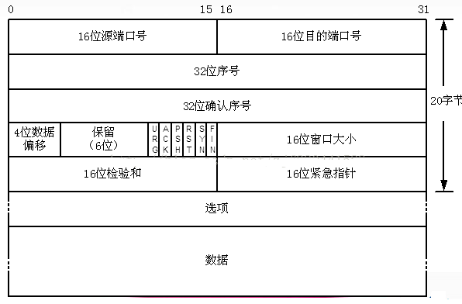
图2-5，TCP数据包格式

2.3.2 TCP Connect扫描原理
TCP Connect扫描原理很简单，即向目标主机的目标端口发起一次TCP连接，直接根据连接建立的结果判断目标主机的目标端口是否开放，如果TCP连接建立成功，则表示目标主机的目标端口开放，否则不开放。通过WinSocket，我们可以直接发起TCP连接，不用关心TCP数据包的构造，也不用关心连接建立的过程，只需要通过连接建立的结果即可判断端口的开放情况。

2.3.2 TCP SYN扫描原理
TCP SYN扫描又称半开扫描，即不完全建立连接，只需要通过连接的前两次过程即可判断端口的开放情况，同时如果在提前得知IP的活动情况下，我们还能判断，连接失败是端口不开放还是防火墙拦截所致。

